管理体系审核记录表
过程与活动、  抽样计划 | 涉及条款 | 受审核部门：财务部 主管领导：乔沙 陪同：远程 | 判定
 |  | 审核员：温红玲 审核时间：2022.4.24
审核条款：
EMS /OMS：5.3组织的岗位、职责和权限、6.2质量/环境/职业健康安全目标及其实现的策划、8.1运行策划和控制、8.2应急准备和响应
组织的岗位、职责和权限 | EO5.3 | 财务部按照公司领导要求，做好公司职能和岗位的具体确定，对从事与财务有关的管理、执行和验证人员规定其职责、权限及其相互关系，以实现公司管理方针和管理目标。  财务部负责人：乔沙。在手册中确定了办公室部门的的职能，人员职责、权限和相互关系。  1)负责财务工作，认真贯彻实施本公司的质量方针和质量目标。  2)负责各种报表的制定及上报工作。  3)负责物品进出公司的核算，协助有关部门对生产成本加以控制。  4)同政府部门财务上的联系和沟通。  5)负责公司同其它单位有关往来业务稽查、计算及工资的发放。  6)负责有关报告资料、成本核算的整理。  7)负责对部门在体系管理职能过程中涉及的环境因素、危险源的控制和体系的持续改进。  询问财务部人员，基本清楚本部门职责。  现有上述管理人员配置满足要求，配有与工作相关的电脑、打/复印机、传真机等设施。 | 符合
管理目标及其实现的策划 | QEO6.2 | 公司对管理体系所需的相关职能、层次和过程设定管理目标。  财务部涉及的目标及实现情况是：  目标 考核（2022年1月-2022年3月份）  考核情况 考核时间 考核人  1、资金使用计划到位率100% 100% 2022.3.30 乔沙  2、成本计划编制、实施、监督100% 100% 2022.3.30 乔沙  3、合同审查，确保资金安全率100% 100% 2022.3.30 乔沙  4、工资、奖金分配审查、监督保证率100% 100% 2022.3.30 乔沙  5、职业健康安全保证资金100%到位 100% 2022.3.30 乔沙  6、杜绝工伤事故，轻伤休工率为零 0 2022.3.30 乔沙  目标可测量，与公司管理方针一致。有实施落实的方案， 目标均已完成。 | 符合
运行策划和控制 | EO8.1 | 本部门应执行的运行控制文件包括：环境/职业健康安全运行控制程序等。  查运行控制情况：  办公过程注意节约用电，仓储部做到人走灯灭，电脑长时间不用时关机，下班前要关闭电源；  办公过程产生的固废按行政部要求放到指定地点；  工作时间平均每天不超过8小时，公司为员工办理了意外伤害等保险；  远程查看现场配置了灭火器，无火灾、触电隐患，废弃物无混放现象。  查提供《质量、环境、职业健康安全资金投入统计情况》及完税证明：  一、质量、环境、职业健康安全教育培训  年检继续教育费 3000 元  二、环境、职业健康安全管理方案资金使用情况  1）固废分类回收及处置费 5800 元  2）环境（噪声）监测费用 30000 元  小计：35800 元  三、应急设施费  1）止血带、药品、口罩及急救箱 1000 元  2）灭火器、消防栓、应急灯等 3600 元  3）培训演练费 5000 元  4) 意外伤害保险费 7200 元  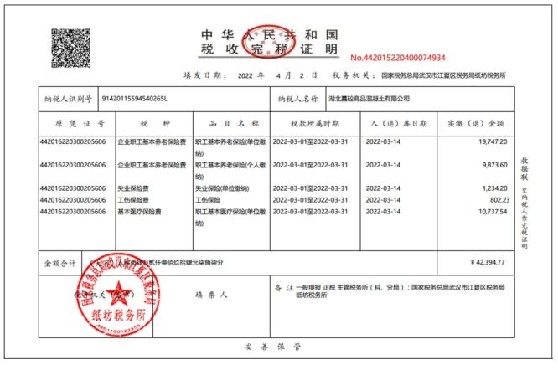  小计：16800 元  四、安全防护用品  1）工作鞋、衣服： 3900 元  2）工作手套： 2000 元  3）工作帽： 2000 元  小计： 7900 元  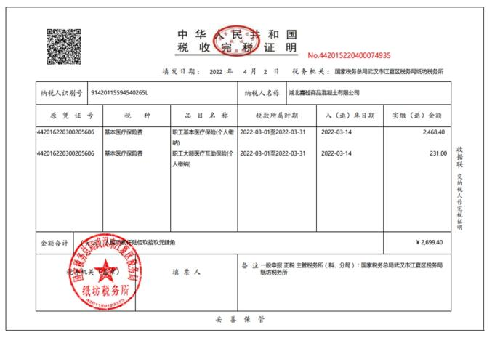  五、养老保险医疗保险生育保险  1）职工社会保险缴费： 9274.58 元  2）职工医疗保险缴费： 11810.38 元  3）职工生育保险缴费： 811.58 元  4）职工失业保险缴费： 347.82 元  小计： 22244.36 元  以上五项合计：85744.36 元  部门运行控制基本能符合标准规定的要求。 | 符合
应急准备和响应 | EO8.2 | 财务部按照策划的《应急准备和响应控制程序》、《事故应急处置预案》等，明确了相应的运行准则。  办公过程中加强用电安全，防止触电事故和火灾事故的发生，安装了漏电保护器。  远程查看现场车间门口灭火器在有效期内。  生产场所有“禁止吸烟”，“小心触电” 等环保、安全警示标识。  配有急救药箱，箱内有创可贴、消毒酒精、碘伏、棉棒等。  查2022年4月18日参加了办公室组织的火灾预案演练，提供了相关记录。  2022年1月20日为提高安全人员的素质，达到检验应急求援小组的目的，使之做到一声令下迅速到位投入战斗，特在1号仓进行了一次模拟高空坠落演习。  应急准备和响应实施方案具有可操作性，应急求援人员已基本掌握该方案，能够应付突发事件。  自体系运行以来未出现应急事故情况。 | 符合

说明：不符合标注N

